泰安长城中学举办国防教育讲座
为进一步加强对学生的国防教育，增强其国防意识和忧患意识，培养爱国精神，激发家国情怀、民族使命感和社会责任感，5月30日，泰安长城中学举办“长城大讲堂”系列课程之国防教育讲座，泰安市国防教育金牌讲师、学校团委书记颜斌主讲，党委书记、校长刘勇，党委委员、副校长张万泉跟进指导，高一年级部分师生参加讲座，课程中心副主任高妙丽主持。
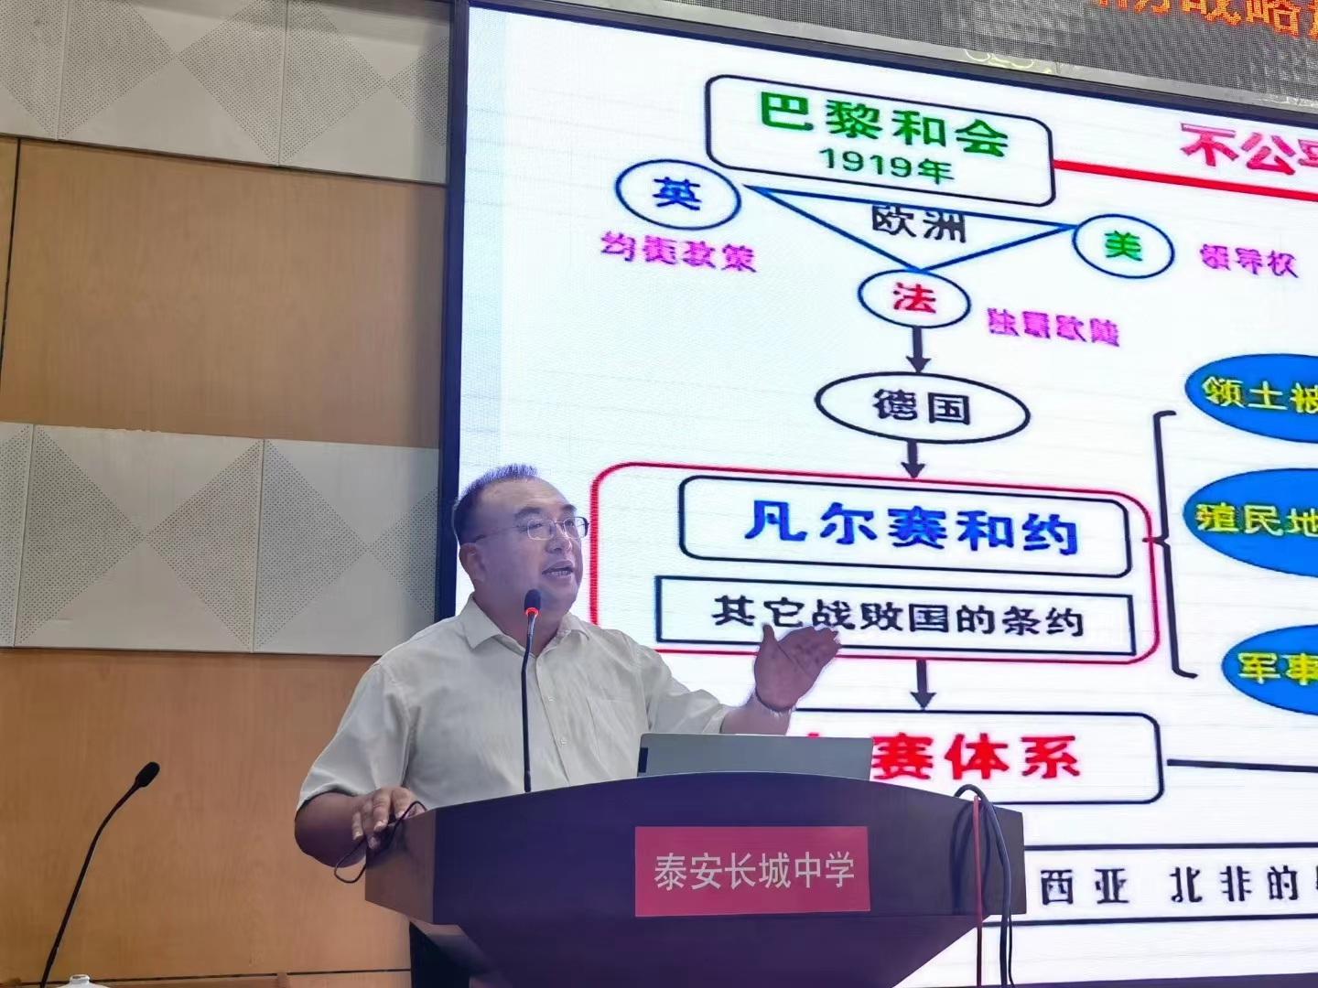
（团委书记颜斌主讲）
颜书记从联合国的成立入手，详细讲解了联合国的主要机构及其职能，结合实例解读了“一票否决权”（联合国安全理事会否决权）的行使机制；回顾了新中国恢复联合国合法席位的曲折历程和其间发生的国防大事件；分析了当前错综复杂的国际形势以及中国在外交、国防方面的应对举措，说明了中国在维护世界和平与发展中的责任与担当。他希望同学们认真学习贯彻习近平总书记在庆祝中国共产主义青年团成立100周年大会上的重要讲话精神，把实现个人价值同党和国家前途命运紧紧联系在一起，增强中国特色社会主义道路自信、理论自信、制度自信、文化自信，争做新时代社会主义合格建设者和优秀接班人。
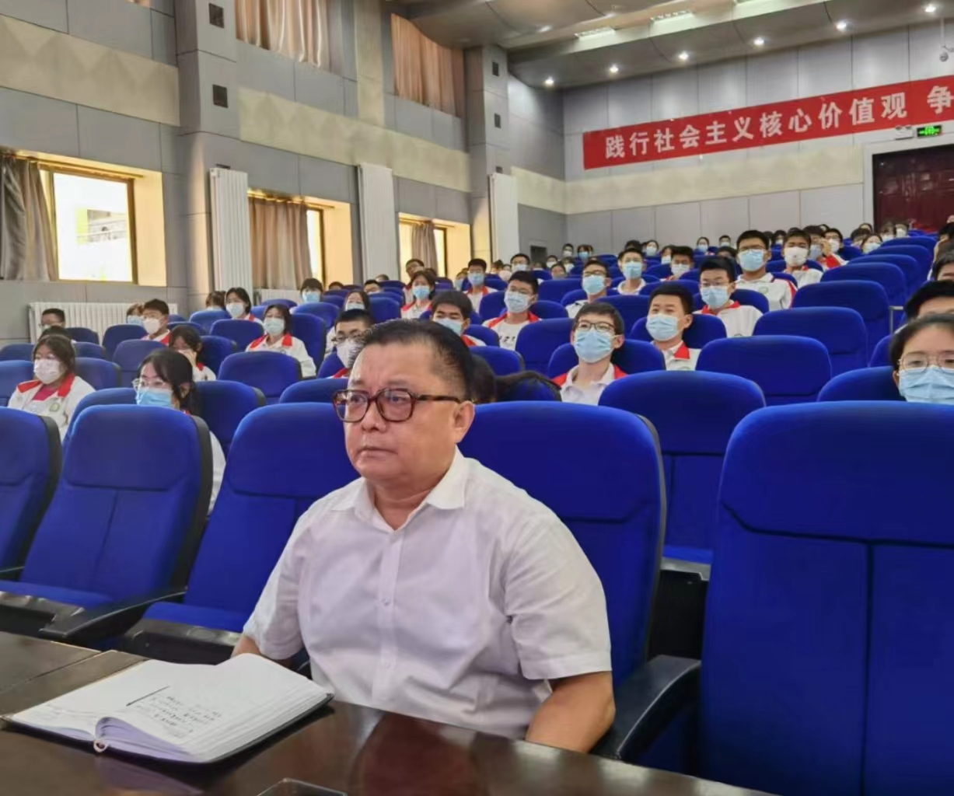
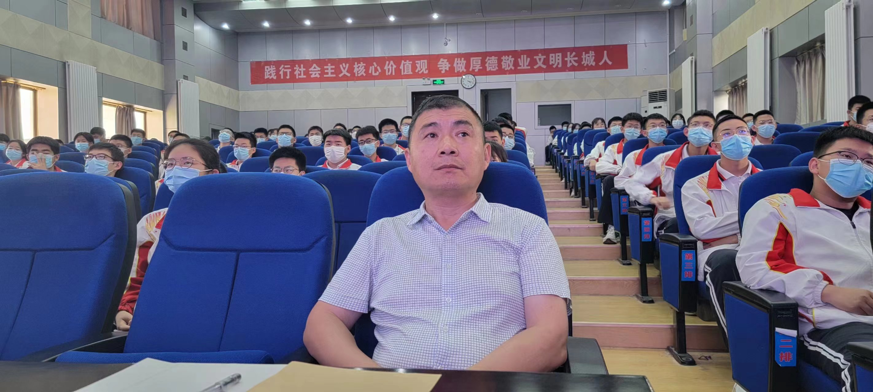
（党委书记、校长刘勇和党委委员、副校长张万泉跟进指导）
课程中心徐春华主任对讲座给与高度评价，她希望同学们关心时事，博览群书，提升学养和素养；抓住时代变革的新机遇，树立正确的世界观、人生观、价值观，增强“四个自信”，厚植家国情怀，努力学习，强健体魄，为祖国的繁荣富强添砖加瓦。
本次国防教育讲座既是一次生动的党史学习教育课，也是一堂意义深刻的思想政治课，加强了学生的国防观念和忧患意识，激发了学生热爱祖国、立志成才的家国情怀。
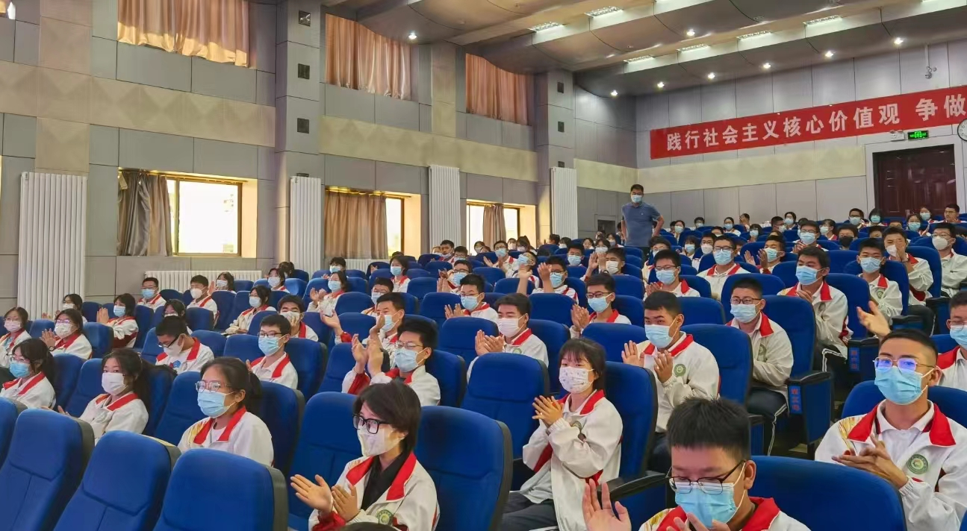
（学生们认真聆听）

